Ανασκόπηση του ιστορικού περιοδικού
«Απόπειρα Λόγου & Τέχνης»

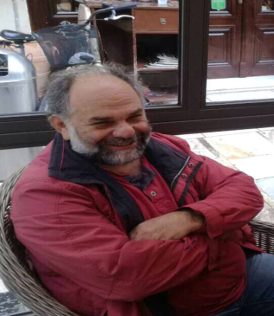

Συνέντευξη με τον Μπάμπη Αντωνιάδη, μέλος της Συντακτικής Επιτροπής της εφημερίδας «Απόπειρα» και του περιοδικού «Απόπειρα Λόγου και Τέχνης»

Κωνσταντίνα Τσαμπούκα

Ναύπλιο 2017

Πίνακας περιεχομένων
1.Εισαγωγή 2
2. Κύριο Μέρος:
Συνέντευξη από τον κ. Μπάμπη Αντωνιάδη…………..................4
3.Επίλογος 15

Εισαγωγή

Στο πλαίσιο μιας εθνογραφικής αλλά και αρχειακής έρευνας, ανατρέξαμε στο ιστορικό το περιοδικού «Απόπειρα Λόγου και Τέχνης» και συγκεντρώσαμε πολλές και διάφορες πληροφορίες. «Απόπειρα Λόγου και Τέχνης»: ένα τοπικό δημιούργημα ανθρώπων της περιοχής. Ένας θησαυρός της Αργολίδας. Ανέκαθεν οι τοπικές εκδόσεις, όχι μόνο απασχολούσαν αλλά και επηρέαζαν τον πληθυσμό περισσότερο από ότι οι πανελλαδικές εκδόσεις. Από τις δεύτερες ενημερωνόμαστε και αντιμετωπίζουμε το θέμα ως απλοί παρατηρητές. Κάθε τοπικό έντυπο, όμως, μιλά για εμάς τους ίδιους. Επιβραβεύει ή αποδοκιμάζει πράξεις δικές μας, της τοπικής κοινωνίας, της κοινωνίας που ζούμε καθημερινά. Αποτελεί δηλαδή μια βιωματική προσέγγιση των συμβάντων γύρω μας, εντάσσοντας καθέναν από εμάς στη δράση, καθώς μας αφορά άμεσα. Η «Απόπειρα Λόγου και Τέχνης» λοιπόν, το τοπικό λογοτεχνικό έντυπο της περιοχής της Αργολίδας, έρχεται να προβληματίσει θίγοντας ποικίλα θέματα με έντεχνο τρόπο. Πετυχαίνει να ενημερώσει τον αναγνώστη για τις τάσεις, τον τρόπο σκέψης και ζωής που υπήρχε ανά περιόδους. Ιστορία (Τοπωνύμια, μνημεία πόλης, Ιστορικό πρόσωπο της πόλης του Ναυπλίου, Αρχαία Ασίνη, Ναυπλιακή Επανάσταση κ. α), Εικαστικά (Οδοιπορικό στ’ Ανάπλι, Χρόνος.. Φθορά.. Αντίσταση.. Ναύπλιο), Ποίηση (Α. Βεργιόπουλος, Εύη Δασοπούλου, Φώτης Μότσης, Νίκος Καρούζος, Βίκυ Παπαθεοδώρου κ. α ), Αρχιτεκτονική (Παλιά Πόλη Ναυπλίου, Μοναστήρι του Αυγού, ο αρχιτέκτων Ν. Ζουμπουλίδης και το κτήριο της Εθνικής Τράπεζας στο Ναύπλιο κ. α), Λαογραφία (Λαϊκά Παραμύθια) , Προσωπογραφία (Λόρδος Βύρων), Διήγημα (Το όνειρο, Η έκλειψη, ο Γάτος, Ένας συγγραφέας γεννιέται), Ιστορία Τέχνης (Εικόνες του Ναυπλίου σε ευρωπαϊκά χαρακτικά), Θέατρο (Ο «Πιπιάς» κοσμεί το ξεκίνημα), Πεζογραφία (Υμνητικό πεζοτράγουδο για τ’ Ανάπλι), Κινηματογράφος (Σινεμά: η μεγάλη στιγμή του Σαββατόβραδου), Μουσεία- Παιδί (Σταθμός: ένας μαγικός χώρος), Φιλολογικά Δοκίμια(η αρχαιογνωσία στο δοκιμιακό έργο του Αγγ. Τερζάκη), Ευθυμογραφήματα (Τα χοντρά και τα ψιλά) καθώς και Αφιερώματα σε διάφορα θέματα ή πρόσωπα (Η ιστορία του αυτοκινήτου στο Ναύπλιο, Η εθνική μας Μουσική, Αναμνήσεις για τον Κωστούρο) αποτελούσαν τον κορμό της «Απόπειρας Λόγου και Τέχνης». Μας εισάγει περίτεχνα σε έναν θεωρητικό προβληματισμό και δίνει ζωή στο λόγο μέσα από τις φωτογραφίες. Η φωτογραφία αποτελεί κομμάτι μνήμης της ιστορίας, άρα κομμάτια της πόλης του Ναυπλίου.
Όταν κάτι δεν γράφεται ή απεικονίζεται τη στιγμή που συμβαίνει, παύει να υπάρχει, χάνεται. Η «Απόπειρα Λόγου και Τέχνης» κράτησε ζωντανά πολλά έργα, ποικίλα θέματα, διάφορες πληροφορίες για τη ζωή και την ιστορία γενικότερα της περιοχής. Αναγνωρίσιμα πρόσωπα της εποχής και της περιοχής ξεδιπλώνουν το ταλέντο τους σε σελίδες του εντύπου, ενώ άλλοι αναγνωρίζονται πια μέσα από το λογοτεχνικό αυτό περιοδικό. Βέβαια, για να επιβιώσει και να έχει ανοδική πορεία καθετί που κυκλοφορεί, απαραίτητη προϋπόθεση είναι να δημιουργηθεί ένα δίκτυο ανθρώπων, οι οποίοι θα είναι αρμόδιοι για την προώθηση του εντύπου και θα το στηρίζουν μέσω της πώλησης. Στο σημείο αυτό το περιοδικό υστερεί και χάνει το παιχνίδι παρά τη δύναμη και την αξία του. Στην προσπάθεια μας, λοιπόν, να ερευνήσουμε το ιστορικό του περιοδικού (κατά πόσο επηρέασε τη συντακτική ομάδα που το επιμελούταν και τι απήχηση είχε στον κόσμο, τα προβλήματα που παρακώλυαν τη διαδικασία καθώς και τους τρόπους που επινοούνταν για την αντιμετώπισή τους) πολλή σημαντική υπήρξε η βοήθεια του κ. Μπάμπη Αντωνιάδη. Συναντηθήκαμε βέβαια με όλη τη συντακτική ομάδα και καταγράψαμε τις εμπειρίες των περισσότερων από το έργο τους αυτό.

Συνέντευξη

-Κύριε Μπάμπη, καλή σας μέρα. Να σας ευχαριστήσω, καταρχήν, που δεχτήκατε να με βοηθήσετε στην έρευνά μου. Να ξεκινήσουμε;
«Καλημέρα, δική μου η ευχαρίστηση. Χαρά μου να αναπολώ και να αφηγούμαι! Ναι, είμαι έτοιμος!»
-Πείτε μου, ποιο είναι το έναυσμα από το οποίο προκλήθηκε η κίνηση της «Απόπειρας»;
«Πριν από 31 χρόνια μια ομάδα της πόλης του Ναυπλίου ήθελε να προτείνει κάτι διαφορετικό για την πόλη. Συγκροτήθηκε λοιπόν μια ομάδα που ασχολούταν με τα δημοτικά, όχι από κάποια συγκεκριμένη πολιτική παράταξη, και όντες απογοητευμένοι από την υπάρχουσα πολιτική καθημερινότητα δημιούργησαν μια ενότητα, με σκοπό να χαράξουν ένα σχέδιο για την πόλη. Ο πυρήνας της ομάδας ανήκε στο χώρο της κεντροαριστεράς, θέσεις και απόψεις που δεν είχαν τόσο μεγάλη άνθιση στην συντηρητική (ιστορικά) πόλη του Ναυπλίου. Πρώτα ξεκίνησε η Δημοτική Κίνηση κι έπειτα δημιούργησαν μια εκδοτική εταιρία, από την οποία στο εξής εκδίδονταν όλα τα έντυπα».
- Πότε χρονολογείται το περιοδικό; Κάθε πότε κυκλοφορούσε;
«Ξεκίνησε η εφημερίδα και στο μεσοδιάστημα ιδρύσαμε έναν εκδοτικό οίκο, με τον οποίο θέλαμε, κιόλας, να καλύψουμε το πρόβλημα έλλειψης ενός εκδοτικού οίκου στην περιοχή. Έχοντας την εμπειρία και το μηχανισμό αλλά και την ανάγκη που υπήρχε για νομική κάλυψη όλων των εντύπων, δημιουργήσαμε μια μη κερδοσκοπική εταιρία που ονομάστηκε ΄΄Απόπειρα΄΄, στην οποία συμμετείχαν κάποιοι με ελάχιστο κεφάλαιο. Στηριχτήκαμε λοιπόν εκεί και προσπαθήσαμε να βγάλουμε ένα λογοτεχνικό περιοδικό. Η κίνηση αυτή αποτελούσε πιο δύσκολο εγχείρημα, καθώς απαιτούσε μια ποιότητα. Το Φεβρουάριο του ’91, λοιπόν, κυκλοφόρησε το πρώτο τεύχος του περιοδικού ΄΄Απόπειρα Λόγου και Τέχνης΄΄. Το έντυπο κυκλοφορούσε κάθε 3-4 μήνες και διήρκησε 4 χρόνια, καθώς το τελευταίο τεύχος κυκλοφόρησε το χειμώνα του ’95».
-Πώς προέκυψε ο τίτλος;
«Όσον αφορά τον τίτλο (της εφημερίδας κυρίως, καθώς του περιοδικού κινήθηκε στο ίδιο πλαίσιο) περάσαμε από «επίπονες» θα έλεγα, διαδικασίες προκειμένου να βρεθεί ο κατάλληλος. Δεύτερος προτεινόμενος ήταν η «Απόδραση». Τελικά, έπειτα από ομοφωνία επιλέχθηκε η «Απόπειρα» αφενός στην εφημερίδα, «Απόπειρα Λόγου και Τέχνης» αφετέρου στο περιοδικό, κινούμενοι στην ίδια σκέψη. Ο στόχος ήταν ο τίτλος μας να μην ταυτιστεί με κάποιο πολιτικό κόμμα, αλλά μας ενέπνευσε και το θέμα του αν και πόσο θα κρατούσε! Επομένως η λέξη «απόπειρα», θεωρούσαμε πως το χαρακτήριζε πλήρως. Στην πορεία γίναμε κι εμείς οι «Αποπειραίοι»! Στις εκλογές, παρ’ όλα αυτά, κατεβαίναμε ως «Πρωτοβουλία Δημοτών Ναυπλίου» και ο όρος «Απόπειρα» δεν ενεπλάκη».
-Ποια η θεματολογία του περιοδικού;
«Σχετικά με τη θεματολογία θα λέγαμε πως καλύπταμε αρκετά μεγάλη γκάμα, από επιστημονικά ιστορικά κείμενα ως ποίηση και λογοτεχνία. Τα θέματα αναζητούσαμε από διάφορους ειδήμονες του κάθε είδους. Προσπαθούσαμε να κινούμαστε γύρω από ντόπιους Αργολιδείς ποιητές και να αναφερόμαστε σε ιστορικά γεγονότα της περιοχής. Το ότι αποτελούσε πιο κοπιαστική διαδικασία από την εφημερίδα δικαιολογείται από το γεγονός πως επρόκειτο για κάτι λογοτεχνικό, που είναι καθαρά υποκειμενικό και έτσι απαιτεί περισσότερες γνώσεις και τελείως διαφορετική προσέγγιση. Το λάθος στην περίπτωση του περιοδικού δε συγχωρείται όπως στην εφημερίδα».
-Θα μας αναφέρετε κάποια θέματα που σας έρχονται στο νου;
«Ένα θέμα του πρώτου (1^{ου}) τεύχους, καθώς αποτελούσε και περίοδο που είχε πεθάνει ο ποιητής Νίκος Καρούζος, ήταν ένα αφιέρωμα για τη μνήμη του. Επιλέξαμε τα ποιήματα «Αιώρηση» και «Φωτογραφία» μαζί με διάφορες ιστορίες και οικογενειακές φωτογραφίες του ποιητή. Επρόκειτο για έναν καλό ποιητή της εποχής και του τόπου μας, περίεργη, βέβαια, προσωπικότητα αν λάβω υπόψη μου μια προσωπική μου εμπειρία!» (γέλια).
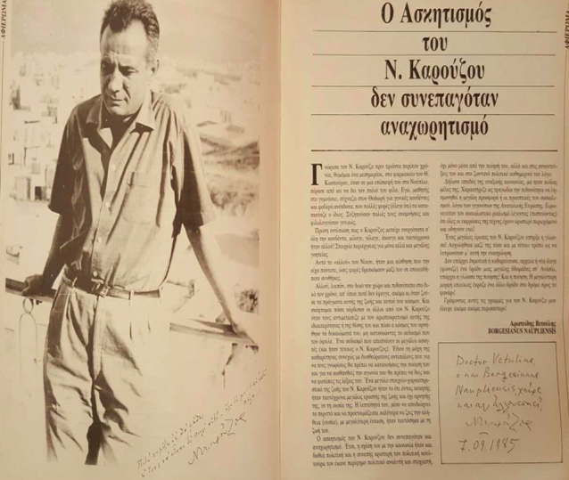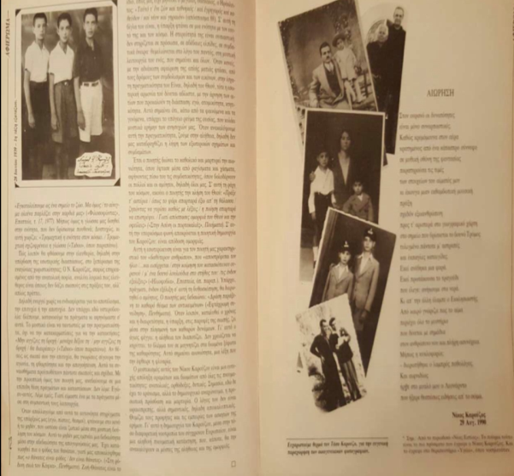
«Κάποια στιγμή, στο δεύτερο (2^{ο} ) τεύχος μας, παρουσιάστηκε μια διάθεση που είχαμε, να αναδείξουμε στην πόλη ένα ιστορικό γεγονός, που ήταν η Επανάσταση του 1862 ενάντια στον Όθωνα από την πόλη του Ναυπλίου. Η «Ναυπλιακή Επανάσταση» λοιπόν, με την, ιδεολογικά, επικεφαλής Καλλιόπη Παπαλεξοπούλου, της οποίας το άγαλμα στέκει στην πλατεία Συντάγματος της πόλης μας. Η Παπαλεξοπούλου αποτελούσε μια από τις σπουδαιότερες γυναικείες μορφές στην Ελλάδα, κατά την περίοδο 1800-1900. Σπούδασε στην Ιταλία, επρόκειτο δηλαδή για μια μορφωμένη γυναίκα της εποχής και ύστερα παντρεύτηκε τον Παπαλεξόπουλο, τον πρώτο Δήμαρχο του Ναυπλίου από την απελευθέρωση της πόλης από τους Τούρκους. Η γυναίκα αυτή ήταν από την Πάτρα, το γένος Καλαμοκράτη. Οι ιδεολογικές της αναφορές ξεκινούν από τη Γαλλική Επανάσταση, οπού κινήματα των Ιακωβίνων στην Ιταλία έθιγαν θέματα της πολιτικής δημοκρατίας και του συντάγματος, με επικεφαλής αυτήν. Ξεκινά λοιπόν μια επανάσταση, την 1^{η} Φεβρουαρίου 1862, γεγονός σχεδόν άγνωστο και αδιάφορο στους σημερινούς πολίτες. Εμείς ως λίγο πιο ανήσυχοι, με επαναστατικές τάσεις στην κουλτούρα μας, αναδείξαμε το γεγονός μέσω αρκετών εκδόσεων. Το ενδιαφέρον, σε αυτή την κίνηση, είναι πως, ύστερα από 25 χρόνια, ο δήμος της πόλης οργάνωσε ένα Συμπόσιο προς τιμήν του συγκεκριμένου γεγονότος. Η ημερομηνία της έναρξης της Ναυπλιακής Επανάστασης ταυτίστηκε ημερολογιακά με τον Άγιο Αναστάσιο, τον πολιούχο του Ναυπλίου».
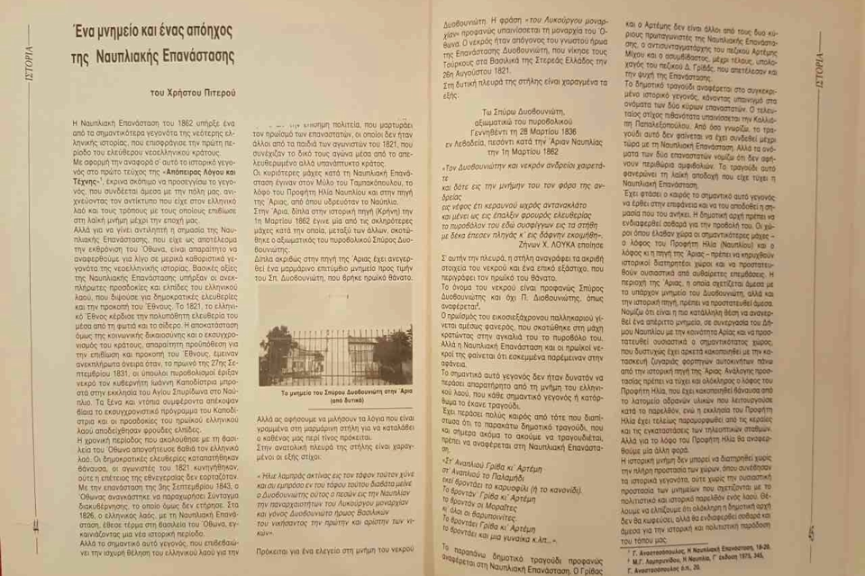
«Κάτι που, επίσης, μας απασχολούσε ήταν ο όρος «ιστορικό κέντρο». Καταπιαστήκαμε, λοιπόν, στο πέμπτο (5^{ο}) τεύχος μας, με το θεωρητικό πλαίσιο της προστασίας του ιστορικού κέντρου του Ναυπλίου. Όταν λέμε «ιστορικό κέντρο» τι εννοούμε; Τι είναι; Να πούμε πως δεν υπάρχουν πολλά ιστορικά κέντρα, κι ούτε η Ελλάδα έχει μεγάλη εμπειρία πάνω στο θέμα. Η χρήση των ιστορικών κέντρων δημιουργεί διάφορα προβλήματα όπως: το ότι το αντιμετωπίζουμε είτε σαν μια ζωντανή πόλη είτε σαν μουσείο. Στην περίπτωση της ζωντανής πόλης εστιάζουμε στους κατοίκους και τα μαγαζιά ενώ στην περίπτωση του μουσείου επικεντρωνόμαστε στην τουριστική της πλευρά, στον μαζικό τουρισμό αδιαφορώντας για τα υπόλοιπα. Πρέπει όμως να επέλθει ισορροπία».
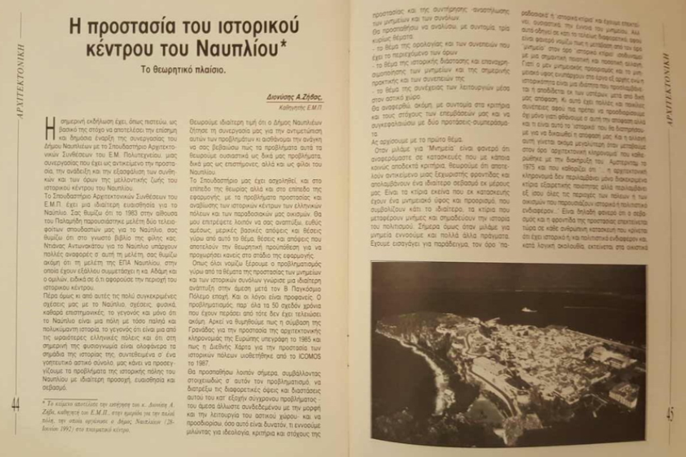

«Επίσης, προσωπική μου εμπειρία, το άρθρο ΄΄Ο σιδηρόδρομος στην Αργολίδα 1882-1900΄΄, το οποίο κυκλοφόρησε στο έκτο (6^{ο} ) τεύχος μας. Ένα θέμα που μου πήρε ένα χρόνο να το ολοκληρώσω. Έψαχνα στοιχεία, διάφορες πληροφορίες, αλλά η άγνοια για το συγκεκριμένο θέμα ήταν ένα κίνητρο να το ψάξω.
Μας πληροφορούσε για τα πληθυσμιακά και συγκοινωνιακά στοιχεία της «περιοχής» Άργους-Ναυπλίου κατά την περίοδο 1880-1900, για τις πρώτες προτάσεις ως την ίδρυση της Α.Ε. ΣΠΑΠ (1870-1882), για την ιστορία του αργολικού σιδηροδρόμου μέσα από τον τοπικό Τύπο, όπως είναι τα πρώτα βήματα, τα πρώτα προβλήματα, το πρώτο ταξίδι, το πρώτο επίσημο (και με πολιτικές σκοπιμότητες) ταξίδι, τη λειτουργία της γραμμής και τα προβλήματα που προέκυπταν, καθώς και συγκεκριμένες πληροφορίες για τη γραμμή Μύλοι-Τρίπολη. Απεικονίσαμε, τέλος, κι έναν πίνακα με ενδεικτικά στοιχεία των εισπράξεων από τα εισιτήρια και τα εμπορεύματα καθώς και τους επιβάτες των διαδρομών κατά την περίοδο1888-1900. Μπορώ να πω, ότι έγινε ένα αρκετά ενδιαφέρον αφιέρωμα».
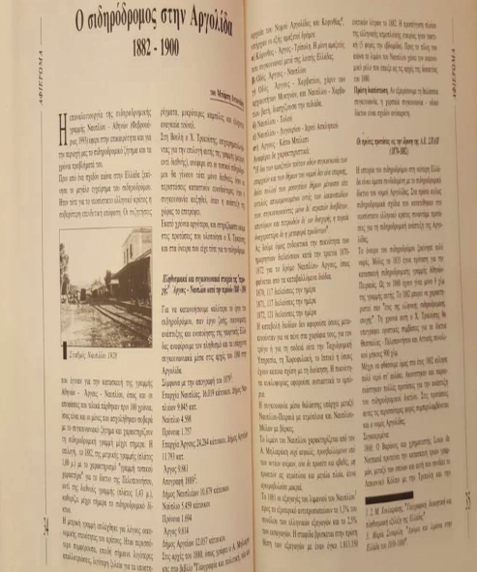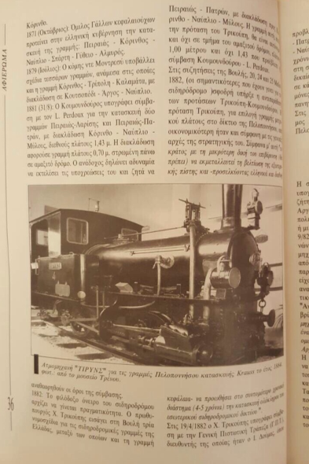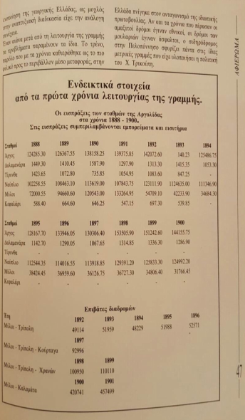

-Ποια η συντακτική ομάδα του περιοδικού; Τι ήταν αυτό που σας ένωσε;
«Σχετικά με τη συντακτική ομάδα: σε κάθε τεύχος διέφεραν τα άτομα που αποτελούσαν τη συντακτική επιτροπή του εντύπου. Ήταν κάποιοι σταθεροί και κάποιοι άλλοι που εναλλάσσονταν. Κανέλλος Κανελλόπουλος (υπεύθυνος περιοδικού, διευθυντής στο ΠΛΙ), Μαρία Παπαδοπούλου (διορθώτρια), Ελένη Τερζάκη, Μπάμπης Αντωνιάδης, Κώστας Καράπαυλος (δικηγόρος), Θάλεια Αντωνιάδου, Γιούλη Βασιλείου, Τρισεύγενη Κουσκουνά, Βαγγελιώ Κωστούρου, Ελένη Μπουγιούκου, Παπαμιχαλόπουλος Βασίλης, Κυριάκος Σάμιος, Παναγιώτης Τεντζέρης, Μαίρη Δημοπούλου, Βαγγέλης Καπετανόπουλος αποτελούσαν συνολικά τη συντακτική επιτροπή του περιοδικού. Νομίζω δεν ξεχνώ κάποιον.
Επιμέλεια σκίτσων είχε αναλάβει ο Βασίλης Παπακυριακού, ένας ταλαντούχος άνθρωπος και καλός φωτογράφος, ο οποίος έχασε τη ζωή του πριν εφτά μήνες. Εκδότης ήταν ο Κώστας Μιχόπουλος. Ο Κώστας ήταν ο εμψυχωτής της ομάδας, δεν έγραφε αλλά τόνωνε πάντα την ομάδα και συντόνιζε κάθε διαδικασία. Η Χρυσάνθη Χρήστου ήταν η ταμίας μας. Ηλικιακά, είχαμε άτομα που ήταν στα 30 τους χρόνια και άλλα που έφταναν τα 50. Αξίζει να σημειώσουμε πως οι περισσότεροι άνθρωποι ήταν της μεταπολίτευσης, έντονα πολιτικοποιημένοι με συνδικαλιστικά φοιτητικά χρόνια. Στην περίπτωση, λοιπόν, αυτή έχεις δύο επιλογές: ή πολιτεύεσαι στη νορμάλ πορεία ή γίνεσαι πιο κινηματικός και παρεμβαίνεις με άλλους τρόπους. Βρέθηκαν, λοιπόν, πολλοί απογοητευμένοι, μαζί τους κι εγώ, από την πολιτική κατάσταση της εποχής, και έτσι κάναμε την «απόπειρα» να την αλλάξουμε. Από τη στιγμή λοιπόν που δηλώνεις ενεργός πολίτης, οφείλεις να παρεμβαίνεις. Έτσι προέκυψε η συντακτική μας ομάδα. Αν θέλεις, μπορώ να κανονίσω να συναντηθείς με τους περισσότερους από αυτούς».
-Σας ευχαριστώ πολύ. Θα ήθελα και τη δική τους εικόνα, αν ήταν εύκολο. Πείτε μου, υπήρχε κάποιος συγκεκριμένος χώρος που διεξαγόταν η όλη διαδικασία;
«Διατηρούσαμε δικά μας γραφεία στην παλιά πόλη του Ναυπλίου. Δεν υπάρχουν εγκαταστάσεις πια. Το τυπογραφείο ήταν στην Αθήνα. Αυτό, να παραδεχτούμε, ήταν ένα λάθος μας καθώς δεν ενισχύσαμε την τοπική αγορά. Το κόστος όμως ήταν χαμηλότερο στην Αθήνα συγκριτικά με αυτό της πόλης μας».
-Περιγράψτε μας, αν θέλετε, με λίγα λόγια τη διαδικασία τύπωσης.
«Την εποχή εκείνη δεν υπήρχε το ψηφιακό σύστημα εκτύπωσης, με αποτέλεσμα να καθιστά την όλη διαδικασία πιο δύσκολη και χρονοβόρα. Στο εργαστήριο προσδιορίζαμε τη στήλη: π. χ: Θέλω αυτή τη στήλη με το τάδε πλάτος, ύψος γραμμάτων, η τάδε λέξη πιο έντονη γραφή κλπ. Αφού ολοκληρωνόταν το στήσιμο, μας το έδινε σε ένα ρολό οπού ελέγχαμε για διορθώσεις, ξανά επιστρέφαμε το ρολό, προχωρούσαν εκεί σε τελικές διορθώσεις κι έπειτα από το τελικό ρολό που μας έδιναν φτιάχναμε τη σελίδα σε ένα μιλιμετρέ, κολλούσαμε επάνω κάθε ένα από αυτά, κείμενα, σκίτσα, φωτογραφίες, το έβγαζαν μια φωτογραφία, τυπωνόταν μια διαφάνεια από την οποία έβγαινε ένα αρνητικό και από αυτό το αρνητικό πήγαινες στο τυπογραφείο.
Ήταν μια δουλεία που για να γίνει σωστά και ολοκληρωμένα απαιτούσε συντονισμό και χρόνο, αφού η συγκεκριμένη διαδικασία γινόταν σελίδα-σελίδα. Ο γραφίστας μας ήταν στην Αθήνα, ένας άνθρωπος που είχαμε καλές φιλικές σχέσεις και μας έκανε και την καλύτερη δυνατή τιμή. Το κομμάτι αυτό είχα αναλάβει εγώ, καθώς πηγαινοερχόμουν στην Αθήνα έτσι κι αλλιώς για επαγγελματικούς λόγους».
-Τι εμβέλεια είχε το περιοδικό;
«Το περιοδικό εξέδιδε περίπου 500 τεύχη κάθε φορά που τυπωνόταν. Εμβέλεια αρκετά μικρότερη από αυτή της εφημερίδας. Τότε που το ζούσαμε μου ακουγόταν αριθμός ανησυχητικός, ενώ τώρα που το βλέπω πιο ψύχραιμα, επρόκειτο για νούμερο αξιοπρεπές. Η διανομή αφορούσε την περιοχή του Ναυπλίου αλλά και διάφορα βιβλιοπωλεία στην Αθήνα. Να σημειώσουμε ότι αποτελούσε κοπιαστική εργασία καθώς απαιτούσε την κοπή τιμολογίων και όλα τα συναφή διαδικαστικά».
-Ανά καιρούς, προέκυπταν προβλήματα; Ποια ήταν αυτά; Με ποιο τρόπο τα αντιμετωπίζατε;
«Είχαμε να αντιμετωπίσουμε και διάφορα προβλήματα που μας ταλάνιζαν καθ’ όλη τη διάρκεια. Χαρακτηριστικό πρόβλημα που είχαμε συναντήσει αποτελούσε το γεγονός πως διάφοροι επώνυμοι συγγραφείς της πόλης, από τη στιγμή που δεν μας συμπαθούσαν ως προσωπικότητες, είχαν την άρνηση να δημοσιεύουν σε εμάς. Τύχαινε να ακούμε χαρακτηριστικά «Πόσο σοβαροί είναι αυτοί σαν εκδότες!». Παρ’ όλα αυτά δεν πτοούμασταν! Μηνύσεις, ευτυχώς, ενάντια του περιοδικού δεν είχαμε, όπως στην περίπτωση της εφημερίδας. Ένα άλλο , και από τις βασικές αιτίες που σταμάτησε και η έκδοση του περιοδικού ήταν το κόστος. Το οικονομικό αποτελούσε βασικό παράγοντα που παρακώλυε την όλη διαδικασία. Για παράδειγμα, προκειμένου τα έντυπά μας να είναι πιο ζωντανά κι ενδιαφέροντα έπρεπε να αποτελούνται από φωτογραφίες. Το κόστος όμως μιας καρτ ποστάλ ήταν τουλάχιστον εξαπλάσιο από αυτό του περιοδικού. Στο Διαδίκτυο πρόσβαση δεν είχαμε, όπως έχουμε σήμερα, με αποτέλεσμα να «χρυσοπληρώνουμε» διάφορες φωτογραφίες προκειμένου να τις δημοσιεύσουμε. Πρόβλημα μέσα στο ήδη υπάρχον πρόβλημα προέκυψε με το νέο lifestyle της εποχής. Στα έντυπα που κυκλοφορούσαν τότε κυριάρχησε δυναμικά η πολλή φωτογραφία και το λιγότερο κείμενο.
Από τότε άλλαξε η εικόνα τον περιοδικών και το δικό μας έντυπο το χαρακτηριστικό αυτό δεν το είχε. Εμείς ήμασταν υπέρ του πολύ κειμένου με τεκμηρίωση. Άλλο κόλλημα κόστους αποτελούσε το γεγονός πως ορισμένα βιβλιοπωλεία δεν μας έδιναν τα ποσοστά που μας ανήκαν από τις πωλήσεις. Τις περισσότερες φορές δεν τα διεκδικούσαμε κι εμείς γιατί το μόνο που θέλαμε ήταν να έχουμε καλές σχέσεις, ώστε να έχουμε απήχηση και στην Αθήνα. Για την αντιμετώπιση οικονομικών προβλημάτων ξεκινήσαμε και κάναμε 2 σταθερά πάρτι το χρόνο, Απόκριες και καλοκαίρι, τα οποία στο εξής όχι μόνο κατοχυρώθηκαν, αλλά έγιναν και της μόδας! Τυπώναμε επίσης ημερολόγια, τα οποία πουλούσαμε, οργανώναμε ομιλίες και εκδηλώσεις, που κι αυτές με τη σειρά τους, απέφεραν κάποια έσοδα. Οφείλω να ομολογήσω πως είχαν πάντα επιτυχία και διασκεδάζαμε κι εμείς πολύ. Επίσης, πρόβλημα δημιουργούσε και η πολιτική μας ιδεολογία, εξαιτίας της οποίας δημιουργούταν μια πόλωση, γιατί δηλαδή να μας ενισχύσουν. Παρ’ όλα αυτά, έπειτα από κάθε κριτική εναντίον μας, αν χρειάζονταν κάποια πληροφορία έρχονταν και μας έβρισκαν κι ας μας είχαν περάσει από γενεές δεκατέσσερις (γέλια)! Κάποτε, τέλος, είχε προκύψει κι ένα θέμα με την εφορία, αλλά ευτυχώς λύθηκε και αυτό. Το θέμα όμως είναι πως ήμασταν μια ομάδα που είχαμε το «μικρόβιο» να παρεμβαίνουμε και να μην παραιτούμαστε σε κάθε δυσκολία. Αυτό αποδεικνύεται και από το ότι αφού σταμάτησε η έκδοση των εντύπων, υπήρξε μια αχνή συνέχεια μέσω αρθρογραφίας σε άλλα έντυπα».
-Τι σηματοδότησε το τέλος;
«Πέρασε χρόνος, στο κόστος δεν ανταποκρινόμασταν, η διάθεση εξασθενούσε αφού δεν υπήρχε ανανέωση προσωπικού, η φρεσκάδα, δηλαδή του νέου, κι έτσι το να σταματήσουμε αποτελούσε μονόδρομο. Το χειμώνα του ’95 λοιπόν εκδώσαμε το τελευταίο τεύχος του περιοδικού».
-Τι εικόνα πιστεύετε πως έχει αφήσει στον κόσμο η «Απόπειρα Λόγου και Τέχνης»;
«Το γεγονός πως υπήρχε ενδιαφέρον και για τον αναγνώστη αποδεικνύεται από πολλές διπλωματικές εργασίες που αφορούν την πόλη του Ναυπλίου και βιβλιογραφικά υπάρχει το περιοδικό μας. Αυτό σημαίνει πως πάντα βρίσκουν κάτι χρήσιμο. Πως είχαμε ουσιαστική απήχηση.
Φοιτητές της Αρχιτεκτονικής για παράδειγμα, ανέτρεχαν στα τεύχη μας για πληροφορίες της αρχιτεκτονικής της πόλης μας. Κάποτε μας «ενόχλησε» ένας φοιτητής από Θεσσαλονίκη, σταλμένος από τον καθηγητή του για να βρει στο περιοδικό μας κάτι που τον ενδιέφερε. Όλα αυτά για εμάς σήμαιναν πάρα πολλά. Αναγνώριζαν, επίσης, την προσπάθειά μας και διάφοροι δημοσιογράφοι. Χαρακτηριστικά είχε πει ο κ. Λιοναράκης πως « Ένα από τα πιο ενδιαφέροντα πράγματα του τελευταίου καιρού είναι η «Απόπειρα.»». Αυτό για εμάς ήταν μια ελπίδα αναγνώρισης, μια ελπίδα για ένα ακόμη βήμα μπροστά. Με σταματούσαν στο δρόμο και μου έλεγαν ¨πολύ σωστό το τάδε θέμα που διαπραγματευτήκατε, δεν το είχα σκεφτεί ή ενδιαφέρον η τάδε ιστορία, δεν τη γνώριζα κλπ». Να αναφέρω ακόμη πως είχαμε μια πολλή καλή συνεργασία με αρχεία του κράτους, συγκεκριμένα με τον κ. Τριαντάφυλλο Σκλαβενίτη, ο οποίος ήταν μέχρι πρόσφατα διευθυντής στο Εθνικό Ίδρυμα Ερευνών και ακόμη και σήμερα λέει πως «εγώ αγαπάω το Ναύπλιο γιατί υπήρχε η «Απόπειρα»». Κάτι άλλο που νομίζω πως συμβαίνει είναι πως αν συναντήσετε διάφορους ανθρώπους στην πόλη μας, που ήταν ακόμη κι ενάντιά μας, θα μας χαρακτηρίσουν ονειροπόλους, θα πουν πως δε συμφωνούσαν μαζί μας, δεν θα προσβάλλουν όμως τη φήμη μας, δεν θα μας πουν λαϊκιστές. Κατορθώσαμε και χτίσαμε μια φυσιογνωμία που υπό άλλες συνθήκες δεν θα είχαμε δημιουργήσει».
-Ποια η δική σας εμπειρία για όλη αυτή την κίνηση;
«Όλο αυτό ήταν για μένα η πιο ενδιαφέρουσα εμπειρία της ζωής μου. Το ίδιο φαντάζομαι και για τους υπόλοιπους. Διαθέταμε όλοι μας, ανεξαιρέτως, πολλή αγάπη, μεράκι και καλή διάθεση, και αυτό πιστεύω έβγαινε στο αποτέλεσμα. ! Να σημειώσω, φυσικά, πως ενδιαφέρον είχε και για εμάς στη γνώση, πέρα από την εμπειρία, αφού αναζητώντας μαθαίναμε κι εμείς! Εγώ μέσα από όλο αυτό έμαθα πως γίνεται οι ομάδες να υπάρχουν όντως σαν ομάδες. Να φεύγουν οι γωνίες, να λειαίνουν οι απόψεις μας, να αναζητούμε και να βρίσκουμε κοινό τόπο. Κάθε απόφαση προέκυπτε ύστερα από δημοκρατικές διαδικασίες. Οι τελικές επιλογές ήταν είτε ομόφωνες είτε από την πλειοψηφία. Αυτό το πράγμα ήταν για εμάς κάτι το ιδανικό, γιατί σε μια κοινωνία με κρίση αξιών είναι δύσκολο να επιβιώσουν αρμονικά ομάδες.
Νιώθω ότι πετύχαμε πολλά σε μια κοινωνία που επικρατεί η προσωπική προβολή και χάνεται η ουσία, που επικρατεί ο εγωκεντρισμός, που δεν κόβουμε κομμάτι του εαυτού μας για να το μοιραστούμε, αλλά αναζητούμε οτιδήποτε μας διαχωρίζει από τον άλλο, που δε διαθέτουμε τη λογική του καθρέφτη, δες δηλαδή τα δικά σου λάθη, ξεκίνα να διορθώνεις τον εαυτό σου για να συμβάλλεις. Συμφωνούσαμε σε ένα πράγμα και διαφωνούσαμε σε δέκα. Το μαγικό ήταν πως αυτό το ένα το αξιοποιούσαμε. Σε όλο αυτό το κλίμα, λοιπόν, εγώ θέλω να πιστεύω πως όχι μόνο καταφέραμε να είμαστε μια συντακτική ενότητα, αλλά ακόμη και σήμερα να είμαστε μια παρέα. Μια παρέα που προέκυψε από εκείνη τη συντακτική ενότητα, μια παρέα που δεν προϋπήρχε! Μάθαμε, τέλος, πως αν θέλουμε να αλλάξουμε κάτι στη ζωή μας, πρέπει να παρεμβαίνουμε έμπρακτα και να μην περιμένουμε από τον άλλον. Αυτή ήταν η φιλοσοφία μας. Με αυτή ξεκινήσαμε και με αυτή συνεχίζουμε!»
-Κύριε Μπάμπη σας ευχαριστώ πάρα πολύ για όλα! Ελπίζω να μην σας κούρασα και να σας έφερα στο μυαλό όμορφες αναμνήσεις! Να είστε καλά, καλή σας μέρα!
«Κι εγώ ευχαριστώ πολύ! Καλημέρα!»

Τέλος, έπειτα από μια μαζική συνάντησή με τα περισσότερα άτομα της συντακτικής ομάδας του περιοδικού, σημειώνουμε λέξεις, φράσεις και προτάσεις, με τις οποίες οι ίδιοι περιέγραφαν τα βιώματα, τις εμπειρίες και τα συναισθήματα που έχουν κρατήσει από όλη αυτή τη διαδικασία.

-κ. Κανέλλος Κανελλόπουλος: «Ήταν από τα πιο ενδιαφέροντα πράγματα που είχαμε κάνει στη ζωή μας. Υπήρχε θέληση και αγωνιζόμασταν αλλά τα προβλήματα δεν μας άφησαν να συνεχίσουμε.. Αυτό αποδεικνύεται και από το γεγονός πως είχαμε έτοιμο το 9^{ο} τεύχος, το οποίο δυστυχώς δεν εκδόθηκε ποτέ».
-κ. Κώστας Καράπαυλος: «Πέρα από το ότι ήταν ένα από τα πιο συναρπαστικά βιώματα μου, αυτό που μου ήρθε στο μυαλό τώρα ήταν οι «τσακωμοί» μας, τους οποίους τώρα σκεφτόμαστε και γελάμε, για την κάθε λεπτομέρεια στο στήσιμο του περιοδικού ή της εφημερίδας».
-κ. Μαρία Παπαδοπούλου: «Εγώ τόσα που διάβαζα για να διορθώνω, έχανα το νόημα και ασυναίσθητα πια απλώς έδινα σημασία μόνο στην ορθογραφία. Αν με ρωτούσε κανείς τι διάβασα μόλις, δεν ήξερα να απαντήσω!» (γέλια)
-κ. Ελένη Λαπαθιώτου: «Εγώ τον Μπάμπη και τον Κώστα τους είχα μαθητές και η ΄΄Απόπειρα΄΄ μας έκανε φίλους».

Επίλογος

Η ευεργετική επίδραση της λογοτεχνίας στη ζωή των ανθρώπων μνημονεύεται, συχνά, με έναν τρόπο αόριστο. Σε μια εποχή έξαρσης της τεχνολογίας, έντονων ρυθμών, υπερβολικής ταχύτητας και απουσίας διαπροσωπικών σχέσεων γιατί άραγε να επιλέξει κάποιος να διαβάσει ένα περιοδικό; Πριν 30 χρόνια, λοιπόν, μια ομάδα ατόμων βρήκαν την απάντηση και μας απέδειξαν εμπράκτως την αξία του λογοτεχνικού εντύπου. Η συνέντευξή με τον κ. Αντωνιάδη διήρκησε περίπου 1 ώρα και η εμπειρία ήταν μοναδική. Επρόκειτο για ανθρώπους που εξέφραζαν τη βούλησή τους και με μεράκι την έκαναν πράξη. Με τα διάφορα θέματα που πραγματεύονταν, έδωσαν τη δυνατότητα στην κοινωνία να δει τα πράγματα από άλλη οπτική γωνία, πιο ποιοτική, πιο λογοτεχνική. Ποιήματα, βίοι γνωστών λογίων της Αργολικής περιοχής, γεγονότα της εποχής παρουσιάζονταν με ύφος λογοτεχνικό ταξιδεύοντάς μας σε κόσμους που δεν θα μπορούσαμε ποτέ να φανταστούμε. Την «Απόπειρα Λόγου και Τέχνης» χαρακτήριζε η σωστή έκφραση, η ορθή διατύπωση και η ισχυρή επινοητικότητα.
Οι άνθρωποι αυτοί, μας μετέφεραν τη γνώση κάτω από το πρίσμα μιας δημιουργικής διακειμενικότητας καθώς πραγματεύονταν θέματα ιστορίας, κοινωνιολογίας, φιλολογίας κ. α με ένα ιδιαίτερο λόγιο ύφος. Μας χαροποιεί, αλλά και συγκινεί, το γεγονός πως οι «Αποπειραίοι» κυκλοφορούν πλέον ως φίλοι γεμάτοι εμπειρίες που αποδείχθηκαν πολύτιμες για τη συνέχεια της ζωής τους. Ευχαριστώ πολύ, μέσα από την καρδιά μου, τον κ. Μπάμπη Αντωνιάδη για το χρόνο που μου αφιέρωσε, καθώς και όλη τη συντακτική ομάδα για εκείνη την όμορφη βραδιά της συνάντησής μας!

